|  |  |
| --- | --- |
| **TRƯỜNG THCS THẠCH BÀN**  **Mã đề: 602** | **ĐỀ KIỂM TRA GIỮA KÌ I**  Môn: **TOÁN 6**  Thời gian làm bài: 90 phút  Ngày kiểm tra: 02 /11/2023  **--------------------** |

**I. TRẮC NGHIỆM KHÁCH QUAN** (3 điểm)

*Hãy chọn chữ cái đứng trước câu trả lời đúng nhất rồi ghi vào bài làm.*

**Câu 1:** Tập hợp B các số tự nhiên lẻ và nhỏ hơn 13 được viết là

|  |  |
| --- | --- |
| A. B = {0;2;4;6;8;10;12}. | B. B = {1;3;5;7;9;11}. |
| C. B = {1;3;5;7;9;11;13}. | D. B = {1;5;7;9;13}. |

**Câu 2:** Cho tập hợp C $= \left\{x|x là số tự nhiên, 5≤x<10\right\}$. Chọn khẳng định **sai**

|  |  |
| --- | --- |
| A. $9∈C$. | **B. 12 $∉C$.** |
| C. 5 $∈C.$ | D. $7∉C$**.** |

**Câu 3:** Tập hợp N các chữ số trong số “ 19009696” là

|  |  |
| --- | --- |
| A. N={ 1,9,0,0,9,6,9,6}. | B. N={ 1;9;0;6}. |
| C. N={ 1;9;0;0;9;6;9;6}. | D. N={ 1;9;0;6;9;6}. |

**Câu 4:** Chọn đáp án **đúng** ?

|  |  |  |  |
| --- | --- | --- | --- |
| A. . | B. . | C. . | D. . |

**Câu 5:** Kết quả phép tính  viết dưới dạng lũy thừa bằng

|  |  |  |  |
| --- | --- | --- | --- |
| A. . | B. . | C. . | D. . |

**Câu 6:** Điền vào dấu * để số  chia hết cho cả 2 và 3?

|  |  |  |  |
| --- | --- | --- | --- |
| **A. 2.** | B. 7. | C. 3. | D. 4. |

**Câu 7:** Số nào sau đây **không phải** là bội của 8?

|  |  |  |  |
| --- | --- | --- | --- |
| A. 2. | B. 0. | C. 16. | D. 24. |

**Câu 8:** Cho  Với giá trị nào của x thì ?

|  |  |  |  |
| --- | --- | --- | --- |
| A. 17 | B. 50 | C. 33 | D. 16 |

**Câu 9:** Trong các số: 105; 3055; 450; 1700, số nào chia hết cho cả 5 và 9?

|  |  |  |  |
| --- | --- | --- | --- |
| A. 105. | B. 3055. | C. 450. | D. 1700. |

**Câu 10:** Kết quả của phép tính là

|  |  |  |  |
| --- | --- | --- | --- |
| A. 0. | B. 10. | C. 1. | D. 25. |

**Câu 11:** Mỗi viên gạch hoa hình vuông có cạnh 15 cm. Chu vi hình vuông ghép bởi 4 viên gạch hoa như hình vẽ dưới đây là

T602-Trang 1/2

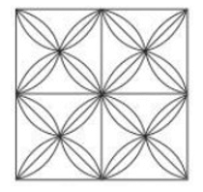

|  |  |  |  |
| --- | --- | --- | --- |
| A. 160 cm. | B. 120 cm. | C. 60 cm. | D. 225 cm. |

**Câu 12:** Diện tích hình thoi có kích thước 2 đường chéo là 10dm, 15dm là

|  |  |  |  |
| --- | --- | --- | --- |
| A. 150 cm2. | B. 150 dm2. | C. 75 cm2. | D. 75 dm2. |

**II. TỰ LUẬN** (7 điểm)

**Bài 1:** (2 điểm) Thực hiện phép tính (tính nhanh nếu có thể):

|  |  |  |
| --- | --- | --- |
| a) | b) | c) |

**Bài 2**: (2 điểm) Tìm số tự nhiên x, biết:

|  |  |  |
| --- | --- | --- |
| a) | b) | c) |

**Bài 3**: (2,5 điểm)Cho hình vẽ sau:

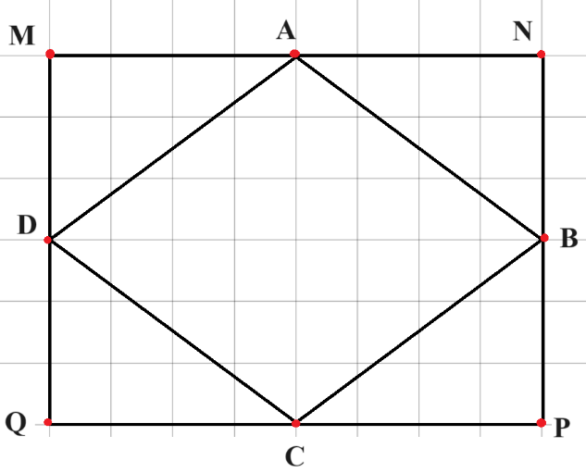

a) Kể tên hình chữ nhật, hình thoi trong hình.

b) Biết độ dài MN = 8m; NP = 6m. Tính diện tích hình chữ nhật và diện tích hình thoi.

c) Người ta muốn quấn dây đèn nhấp nháy quanh một khung nhôm hình chữ nhật như hình vẽ trên với số đo của tứ giác MNPQ. Nếu mỗi mét dây đèn có giá 40 000 đồng thì cần bao nhiêu tiền để quấn hết khung nhôm đó?

**Bài 4:** (0,5 điểm): Cho . Tìm số tự nhiên n sao cho: .

***Chúc các em làm bài thi tốt!***

**HƯỚNG DẪN CHẤM**

T602-Trang 2/2

ĐỀ KIỂM TRA GIỮA KÌ I. NĂM HỌC 2023-2024

Môn: **TOÁN 6**

**Mã đề: 602**

**I. TRẮC NGHIỆM KHÁCH QUAN:** *Mỗi câu trả lời đúng được 0,25 điểm*

|  |  |  |  |  |  |  |  |  |  |  |  |  |
| --- | --- | --- | --- | --- | --- | --- | --- | --- | --- | --- | --- | --- |
| **Câu** | **1** | **2** | **3** | **4** | **5** | **6** | **7** | **8** | **9** | **10** | **11** | **12** |
| **Đáp án** | B | D | B | C | A | D | A | B | C | C | B | D |

**II. TỰ LUẬN:**

|  |  |  |  |
| --- | --- | --- | --- |
| **Bài** | | **Đáp án** | **Điểm** |
| **1** |  | **Tính (tính nhanh nếu có thể)** | **2 điểm** |
|  | a) |  | 0,75 đ |
|  | b) |  | 0,5 đ |
|  | c) |  | 0,75đ |
| **2** |  | **Tìm x** | **2 điểm** |
|  | a) | Vậy x = 117 | 1 đ |
|  | b) | Vậy x = 3 | 0,5 đ |
|  | c) | Vậy x = 0 | 0,5 đ |
| **3** |  | **Hình học** | **2,5 điểm** |
|  | a) | Hình chữ nhật MNPQ  Hình thoi ABCD | 0,5 đ  0,5 đ |
|  | b) | Diện tích hình chữ nhật MNPQ là: 8.6 = 48 ()  Diện tích hình thoi EFGH là: 8.6:2 = 24 () | 0,5 đ  0,5 đ |
|  | c) | Chu vi hình chữ nhật là:  Để quấn hết khung nhôm đó cần số tiền là:  28 . 40 000 = 1 120 000 ( đồng) | 0,25 đ  0,25 đ |
| **4** |  |  | **0,5 điểm** |
|  |  | Có:    Suy ra:  Hay: , mà theo đề bài ta có:  2A+3=3n  Suy ra: 3101=3n => n = 101 | 0,25 đ  0,25 đ |

|  |  |  |  |  |  |  |  |
| --- | --- | --- | --- | --- | --- | --- | --- |
| |  |  |  |  | | --- | --- | --- | --- | | **BGH duyệt** | **TTCM**  **Đào T.Thanh Loan** | **Nhóm trưởng**  **Nguyễn Thu Huyền** | **Người ra đề**  **Vũ Thúy Hường** | |  |  |  |